- 設定基本物料檔
- 點選系統主畫面中的[基本資料建檔] / [物料建檔維護作業]
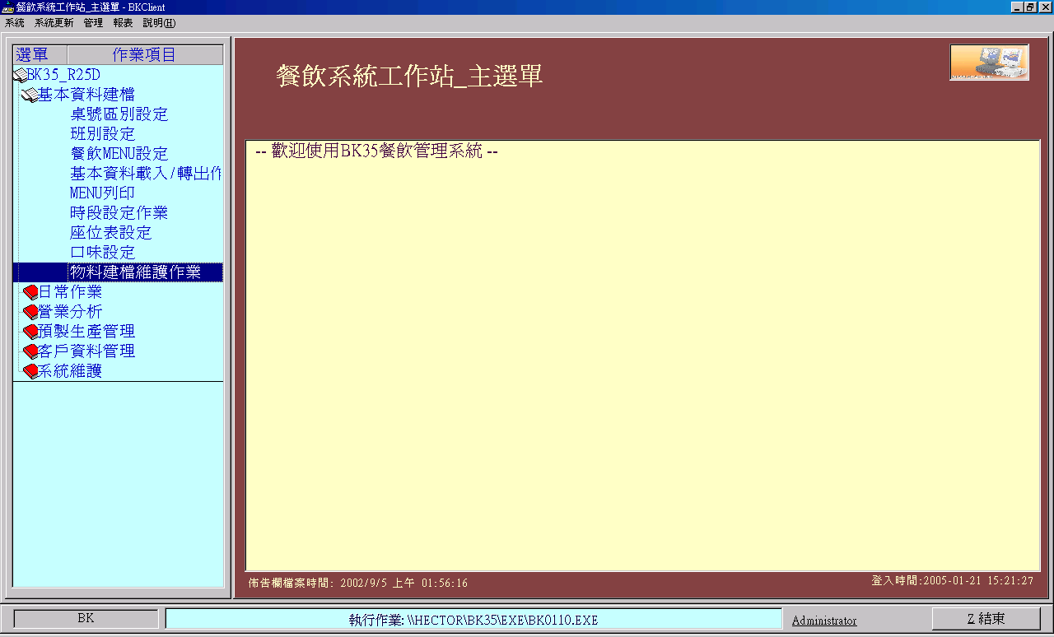

- 將需要統計的物料做建檔的動作
  - 編號、類別可依需要自行編排，備註說明為最小安全量
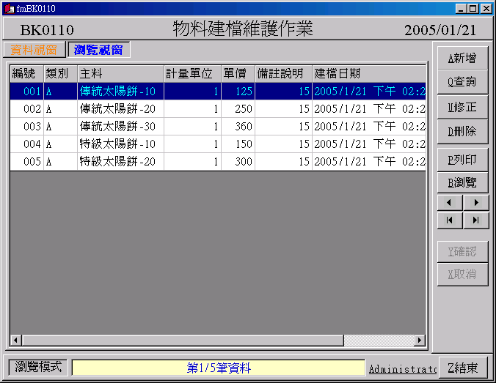

- 進入日常操作畫面-POS收銀作業
  - 點選系統主畫面中的[日常作業] / [庫存檢查報表]
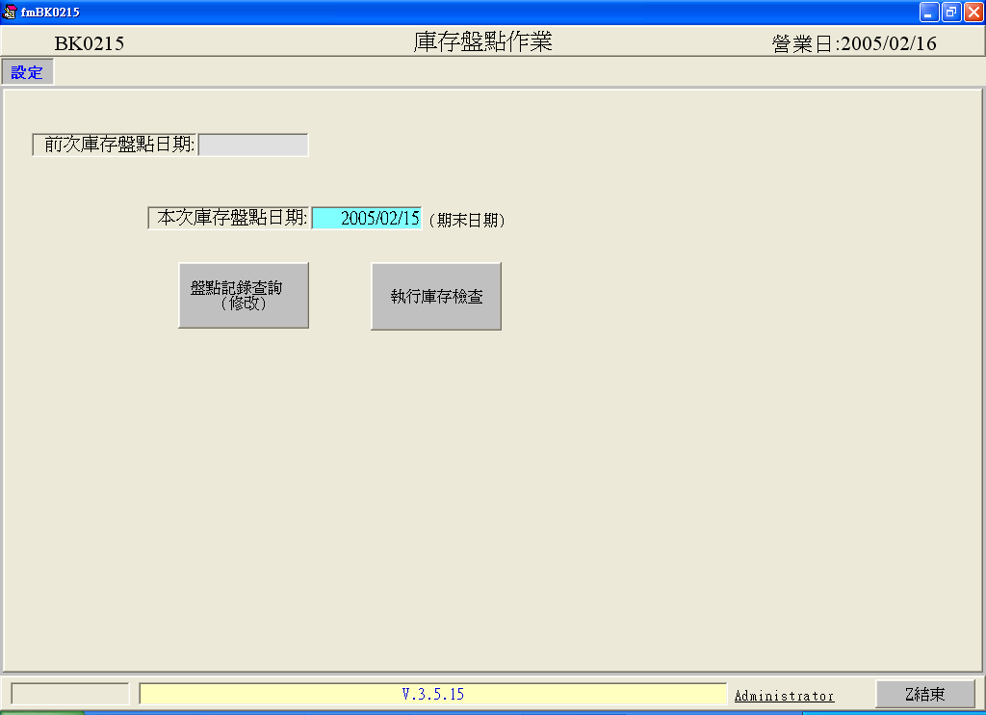

- 提供『庫存檢查』與『盤點記錄修改』兩個功能。
- 執行『盤點記錄修改』，若之前有使用過庫存盤點作業則會跳出所有的盤點記錄以供使用者做查詢、修改、列印之用。

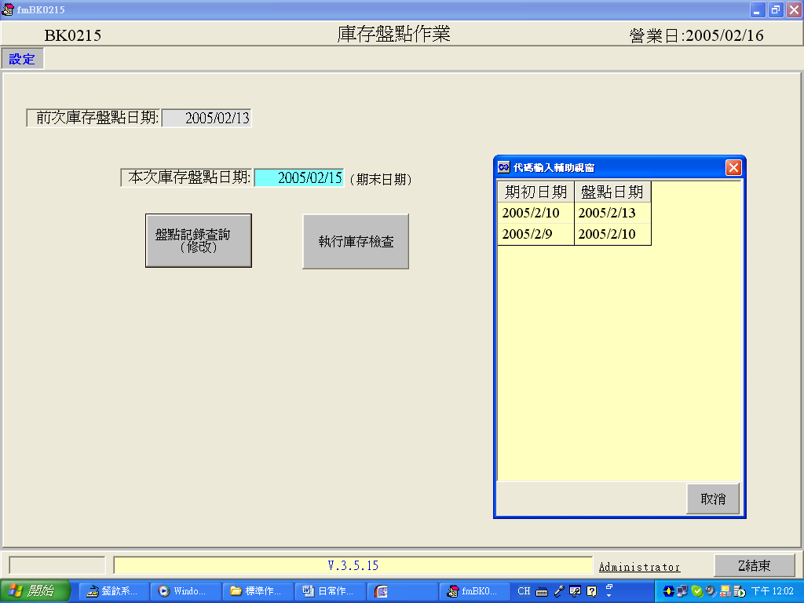

- 執行『庫存檢查』：第一次作業時前次庫存檢查欄位為空值
- 期初日不可大於營業日，最恰當為營業日的前一日，建議在做完日結後，與第二日開帳前，的時段做庫存作業。
- 經運算後自行輸入購入、轉出、轉入及耗損數量，系統會自行算出庫存量。若有設定安全存量時，若是庫存量不足，則會出現請補貨。
- 按[確認寫入]鈕，即出現報表提供庫存盤查使用，可一列印出來的表單進行實地盤點作業。
- 已做過庫存的日期可在『盤點記錄修改』查出

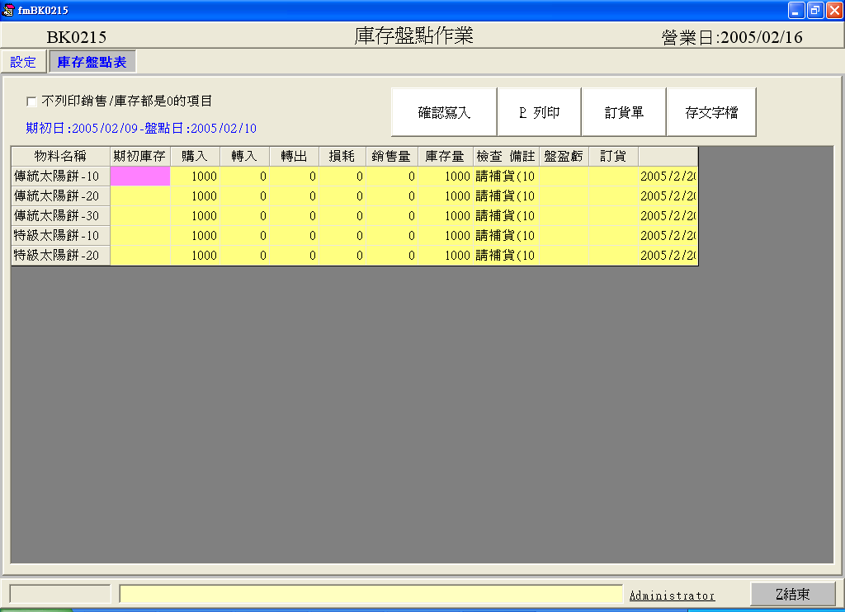

【首次庫存作業】

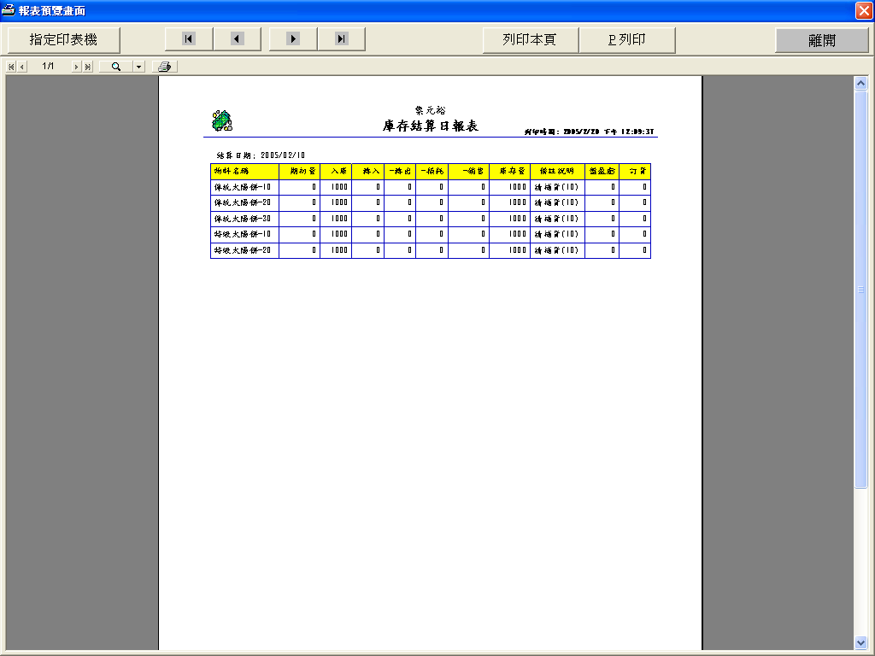

【庫存報表】

- 實盤後作業
- 再次進入『庫存盤點作業』，點選『盤點記錄修改』頁面，將實盤庫存的數量與訂貨數量輸入。後按下『確認修改』按鈕即可
- 已做過庫存的日期可在『盤點記錄修改』查出
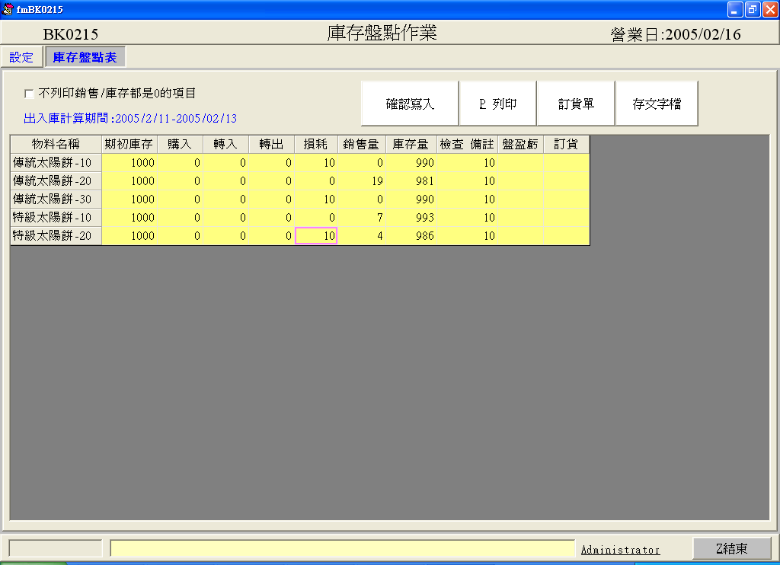

- 進貨作業
- 在本次盤點與下棋盤點中可能會遇上多次的進貨作業，此時應該使用主畫面中的[日常作業] / [進貨入庫作業]，做進貨輸入。依據進貨日期將進貨量輸入。則這些輸入的資料將會出現在下期的庫存中。
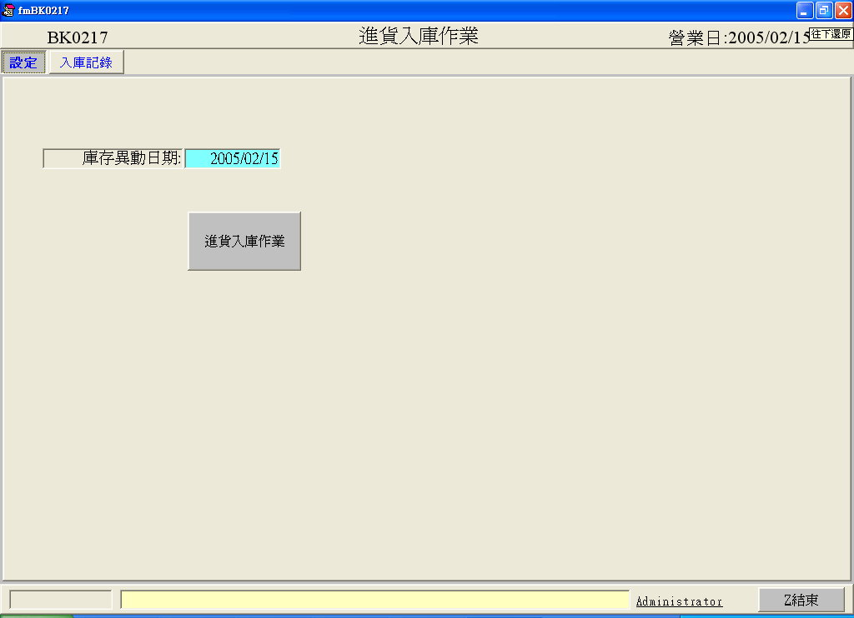

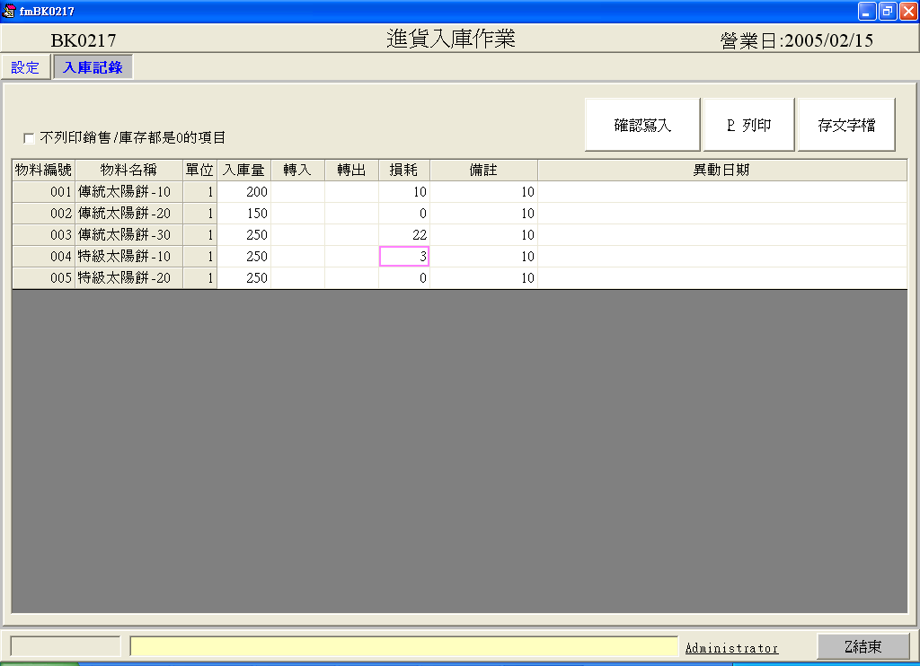

- 設定每個菜式品項的用量
- 點選系統主畫面中的[基本資料建檔] / [餐飲MENU設定]
依據每個菜式的用料設定，將該菜式品項的用料設定上去
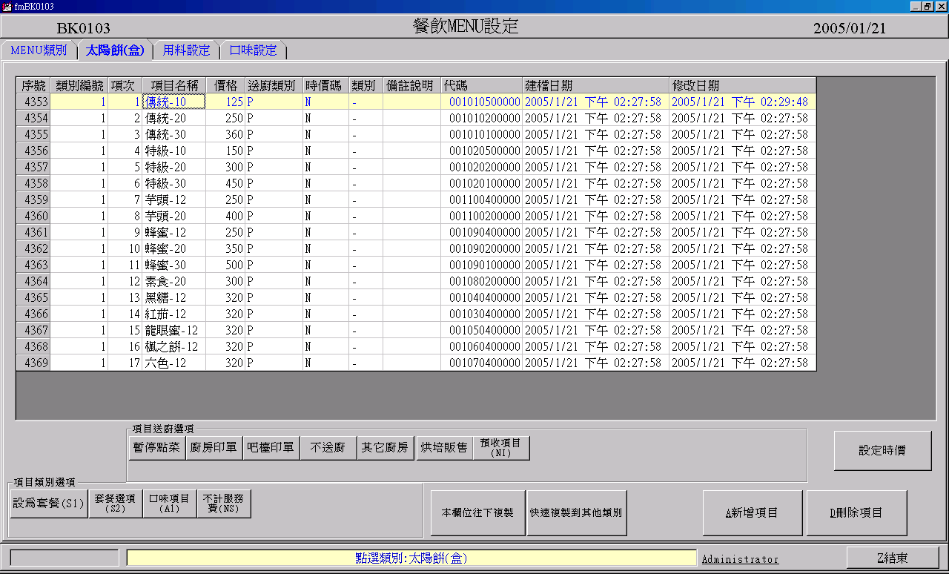

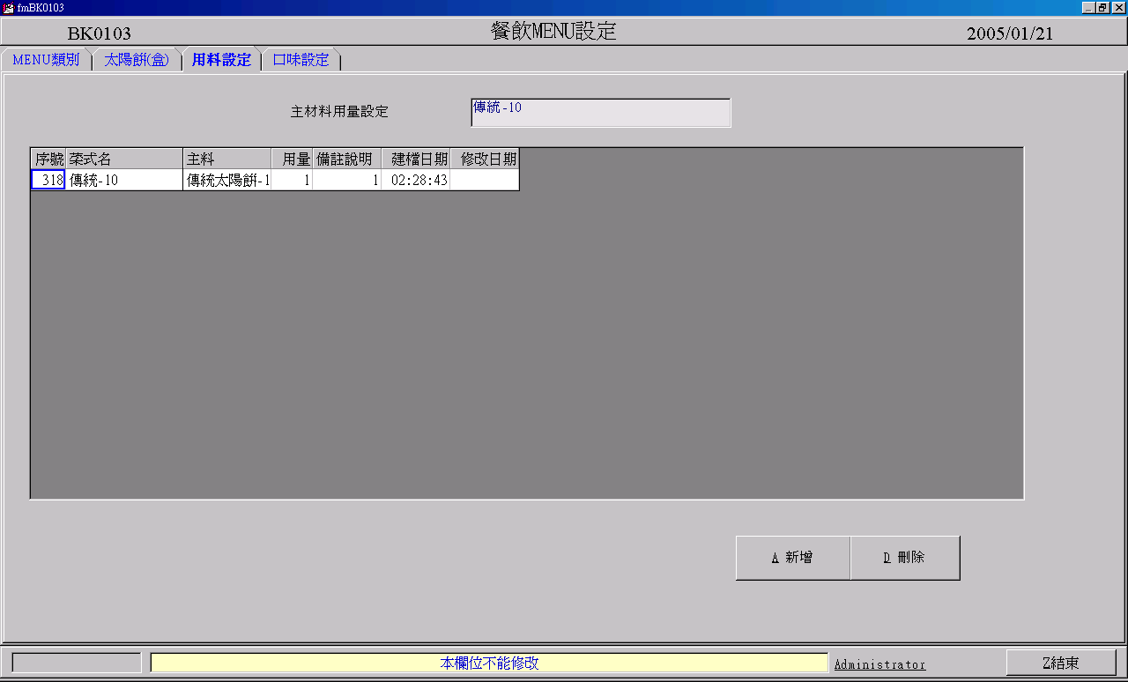

- 使用用量表
- 點選系統主畫面中的[營業分析] / [用料分析統計表]
